Санкт-Петербургский политехнический университет Петра Великого
Институт физики, нанотехнологий и телекоммуникаций
Высшая школа прикладной физики и космических технологий

Лабораторная работа №3

«Таймеры»

По дисциплине «Цифровые устройства и микропроцессоры»

Вариант №1

Задание выполнил
Студенты гр. 3431102/80601 В.Б. Бадмацыренова
С.А. Хурамшин

Преподаватель: Р.В. Веринский

«__» _______ 2021

Санкт-Петербург
2021
Содержание
Задание………………………………………………………...…..………………3
Схема подключения……………………………………………………..………..3
Блок-схемы...………………………………………………………………..……..4
Блок-схема программы №1……………………………………………………….4
Блок-схема программы №2……………………………………………………….5
Словесное описание алгоритма……………………………………………..……6
Осциллограммы…………………………………………………………………...6
Вывод…………………………………………………………………………..…..7

Задание
- Написать, используя системный таймер, мигание светодиодами с временем горения и не горения согласно варианту.
- Написать реализацию светофора на системном таймере.
- Сгенерировать прямоугольный сигнал на заданном выводе путём изменения состояния вывода микроконтроллера с заданной частотой.
- Получить осциллограммы сигнала, отправляемого на один из светодиодов и сгенерированного сигнала.
LED1 - Синий
T1 =0.5 с -время горения (не горения) светодиода
LED2 - Красный
T2=1.3 с
f =1 000 000 Гц -частота, изменения состояния вывода.
Порт - PA3 (название вывода, состояние которого требуется менять)

Схема подключения
На рис.1 представлена схема подключения светодиодов к микроконтроллеру stm32f407VG. Лампочка PD12 соответствует зеленому светодиоду, PD13 – оранжевому, PD14 – красному, PD15 – синему светодиоду.
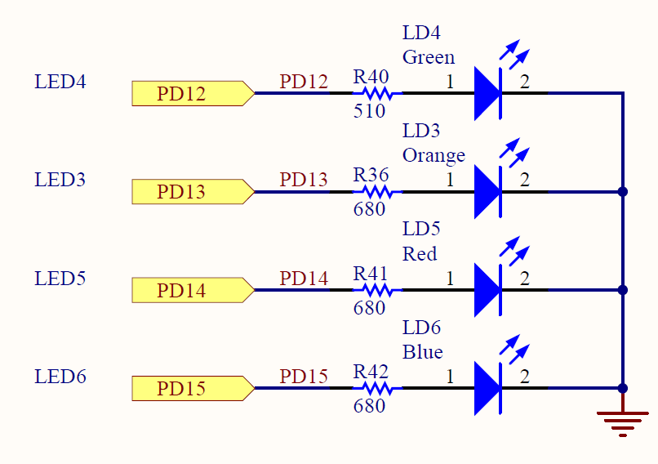
Рис. 1 – схема подключения светодиодов к микроконтроллеру

Блок-схемы
Блок-схема программы №1.
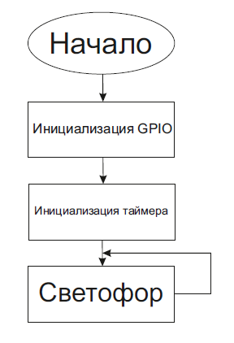
Рис. 2 – блок-схема программы №1.
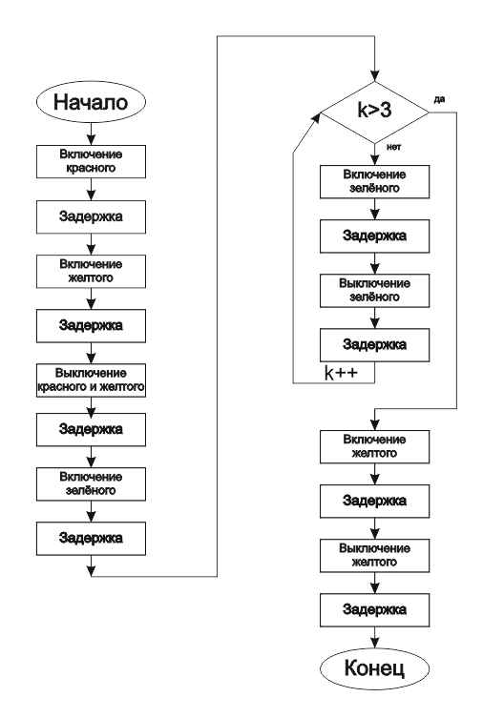

Рис.3. Блок-схема блока светофора.

Блок-схема программы №2.
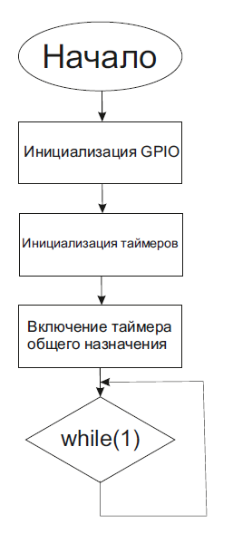
Рис. 4. Блок-схема программы №2.
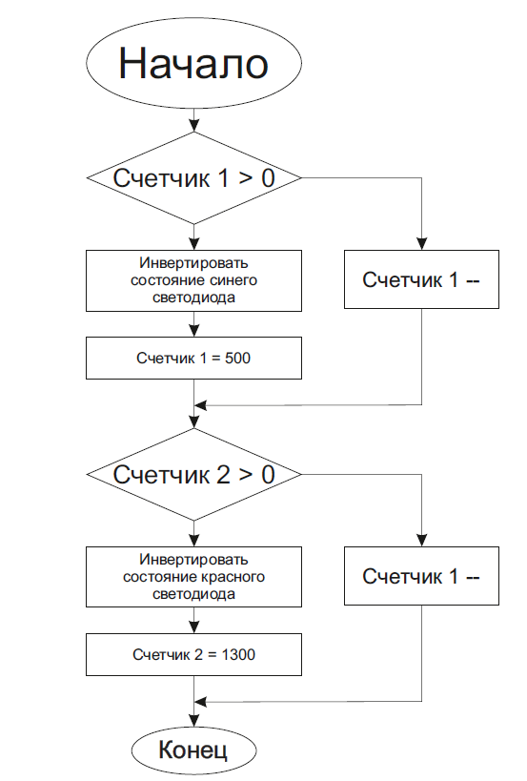
Рис. 5. Блок-схема функции прерывания системного таймера

Словесное описание алгоритма
Программа №1.
Настраиваем системный таймер на генерацию прерываний каждую 1мс. Далее используем алгоритм светофора из 2 лабораторной работы, но блок задержка организован при помощи системного таймера. В блоке задержки мы ждём n количество прерываний системного таймера, равного времени задержки в мс.
Программа №2.
Настраиваем системный таймер на генерацию прерываний каждую 1мс. Для генерации задержки используем переменные которые декрементируем в прерывании и при достижении переменной 0 переключаем состояние соответствующего светодиода и устанавливаем значение переменной равное соответствующее задержки светодиода.
Настраиваем таймер общего назначения в режим PWM, установив делитель, период так, чтобы выходной сигнал соответствовал прямоугольному сигналу с частотой 1 кГц.

Осциллограммы
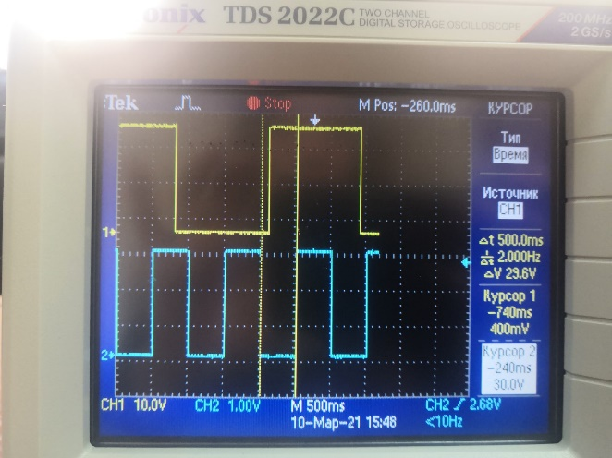
Рис. 6. Осциллограмма сигналов подаваемых на светодиоды
Желтый – подаваемый на красный светодиод
Синий – подаваемый на синий светодиод
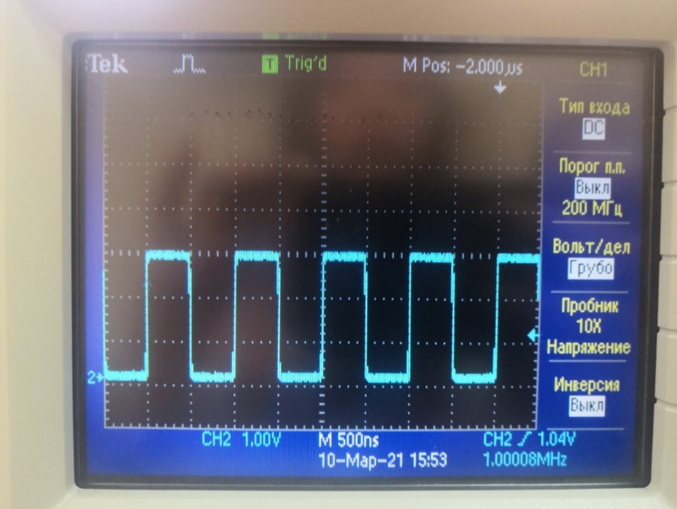
Рис. 7. Осциллограмма прямоугольного сигнала генерируемого с частотой 1кГц

Вывод
Функционал таймера общего назначения больше функционала системного таймера, который спокойно позволяет генерировать сигнал на выходе без использования программной части и т.п., но системный таймер более легкий в настройке и при необходимости привязки к реальному времени выполнение программы более рационален.

